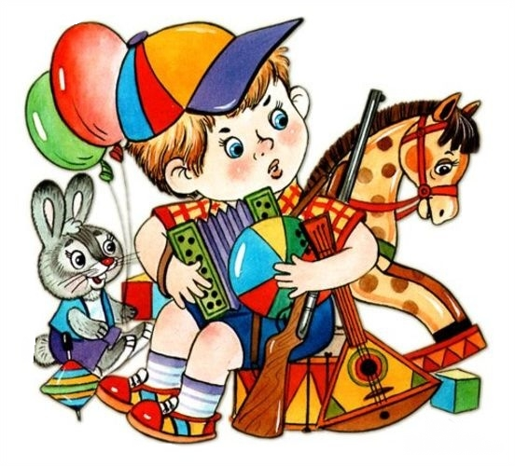
ИГРУШКА
И ЕЕ РОЛЬ В РАЗВИТИИ РЕБЕНКА

В раннем и дошкольном возрасте ведущая деятельность ребенка – игра.

- Игрушка является идеальным «другим» для ребенка, так как она всегда любит и принимает ребенка, она подвластна воле ребенка, она всегда готова слушать ребенка. Таким образом, общаясь с игрушкой, ребенок учиться любить, жалеть, заботиться. С другой стороны, ребенок компенсирует качественный и количественный дефицит общения.
- Игрушка – это идеальное «Я» ребенка. Ребенок проецирует на игрушку свои желаемые качества. Ребенок испытывает боль пи расставании с игрушкой, так как при этом теряется значимая часть его «Я».
- Игрушка является символическим ключом к внутреннему миру ребенка. Мир, в котором ребенок может все и может быть большим.
- Игрушка способствует формированию его личностной автономии и развитию самосознания. В каждой игре ребенок проявляет себя как личность, видны элементы характера (выдержан ли ребенок, есть ли у него терпение).

Ситуации тревоги во взаимодействии с игрушкой
- отсутствие привязанности к каким-либо игрушкам (как следствие может привести к затруднениям в выборе друзей, партнера, отсутствию базового доверия);
- наличие постоянной жестокости в игре с игрушками;
- ребенок постоянно предпочитает игрушки другого пола;
- (для девочек) отсутствие игр «дочки-матери»

Классификация игрушек
- Игрушки из жизни:
- кукольное семейство
- транспортные средства
- кассы с картинками (вырабатывают определенный контроль)
- Игрушки для отреагирования агрессии:
- дикие животные
- солдатики
- маски бабы-Яги, Кощея и т.п.
- матрац (чтобы ребенок не ударился)
- барабаны
- Игрушки для творческого самовыражения:
- кубики
- мозаика
- конструкторы
- книжки-раскраски
- карандаши, мелки, пластилин

